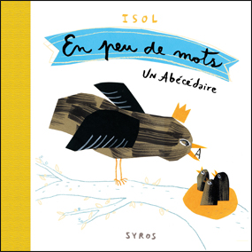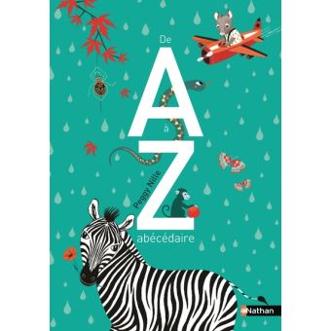**De A à Z, abécédaire En peu de mots**

**Peggy Nille**  **Isol**

Nathan Syros

9782092576199 9782478524208

48 pages 48 pages

14,95 euros 15,50 euros

Date de parution : Date de parution :

05/10/2017 19/10/207

*30 octobre 2017*

L’incontournable des premières lectures (à partir de 3 ans), l’indémodable **Abécédaire,** revient en force simultanément chez deux éditeurs jeunesse, de façon tout à fait différente mais très élégamment imprégné de la personnalité spécifique des deux auteures illustratrices, **Peggy Nille** ([Lily mène l'enquête](https://www.actualitte.com/article/livres/chronique-peggy-nille-lily-mene-l-enquete/59448), [Lily cherche son chat](https://www.actualitte.com/article/livres/lily-cherche-son-chat-voyage-autour-du-monde/57346)) et **Isol** ([Nocturno, la petite fabrique à rêves](https://www.actualitte.com/article/livres/chronique-isol-nocturno/61731)).

L’un plutôt empreint de fantaisie et d’humour, instantanément divertissant et interactif (**Nathan**), l’autre, beaucoup plus subtil, poétique et sensible, inattendu, créateur d’imagination (**Syros**) offrent tous deux aux jeunes lecteurs et à leurs parents, l’occasion de jouer, rêver et construire de belles histoires.

Déclencheurs de plaisirs et d’émotions, assez inédits dans leur genre respectif, ils ne se ressemblent pas ; incomparables certes mais d’une qualité artistique incontestable. Et cette chronique ne saurait les départager. Voici donc une invitation à découvrir deux albums.

Avec **Peggy Nille**, le jeune lecteur s’amuse, cherche et trouve. Chaque lettre met en scène un animal rigolo, en proie à des situations loufoques, décalées et entraîne sans effort le lecteur à s’amuser avec. De plus, dans chaque double page, d’autres mots commençant par la même lettre sont également cachés et le jeu pour les retrouver, stimulant et intensément joyeux.

Une couleur principale est également associée à chaque lettre et se décline en nuances à travers la double page et crée ainsi un ensemble harmonieux, varié, éclatant et expressif. C’est certain, *Camille le crocodile qui croque un casse-croûte aux cornichons dans un café, assis à une table en forme de cactus en compagnie d’une chenille et d’un caméléon ou Inès, l’ibis qui s’isole sur un iceberg islandais au milieu d’iris vous amuseront autant que Vanessa la vache qui part en vacances à toute vitesse avec son vélo et sa valise dans sa voiture ou Gisèle la G…*

Une foule de petits détails que l’enfant repèrera sans difficultés et mémorisera d’emblée avec la complicité de l’adulte-lecteur. Des dessins simples et chaleureux, accessibles et gais, dont la bonne humeur suscite l’adhésion immédiate et sans réserve.

**Isol** n’emprunte pas la même démarche que Peggy Nille et l’album **En peu de mots** délivre une autre ambiance, plus intimiste, où le principe de l’Abécédaire comme support d’enseignement est peut-être moins instantané, mais porte à la rêverie et à l’évasion avec grâce et envoûtement.

En fait, l’artiste a commencé par dessiner des lettres sans penser à rien d’autre qu’à leur forme et au plaisir de les tracer sur le papier. Puis pour chaque lettre, elle a imaginé une courte phrase faisant naître une image. Ainsi de chaque lettre, surgit un fragment d’histoire à compléter.

Collages et traits au crayon composent l’essentiel de l’album, à la fois très sobre et émouvant. Sans artifice, d’une pureté naturelle, il invite le lecteur dans un univers proche et poétique, met de la beauté et du mystère dans l’ordinaire, suggère et n’impose rien. Le lecteur est libre d’interpréter, de rêver l’histoire des lettres comme il le souhaite. Une lecture intense et profonde, à construire selon l’humeur, renouvelée à chaque lecture. Inépuisable et unique. Universelle.

Cécile Pellerin

**De A à Z, abécédaire, Peggy Nille,** Nathan, 9782092576199

**En peu de mots, Isol,** Syros, 9782478524208

**Jeunesse**

**Voir aussi sur le site les livres des mêmes auteurs.**